VENDIM

Nr.105, datë 4.6.2007

PËR DHËNIE PËLQIMI PËR EMËRIMIN E ZOTIT VLADIMIR KRISTO KRYETAR I GJYKATËS KUSHTETUESE

Në mbështetje të neneve 78 dhe 125 pika 4 të Kushtetutës, si dhe të nenit 111 pika 6 të Rregullores së Kuvendit, bazuar në dekretin e Presidentit të Republikës nr.5329, datë 23.5.2007,

KUVENDI
I REPUBLIKËS SË SHQIPËRISË

VENDOSI:

I. Dhënien e pëlqimit për emërimin e zotit Vladimir Kristo Kryetar i Gjykatës Kushtetuese.
II. Ky vendim hyn në fuqi menjëherë.

KRYETARE
Jozefina Topalli (Çoba)

VENDIM

Nr.106, datë 4.6.2007

PËR DHËNIE PËLQIMI PËR EMËRIMIN E ZOTIT ARDIAN NUNI ANËTAR I GJYKATËS SË LARTË

Në mbështetje të neneve 78 dhe 136 pika 1 të Kushtetutës, si dhe të nenit 111 pika 6 të Rregullores së Kuvendit, bazuar në dekretin e Presidentit të Republikës nr.5252, datë 4.4.2007,

K U V E N D I
I REPUBLIKËS SË SHQIPËRISË

VENDOSI:

I. Dhënien e pëlqimit për emërimin e zotit Ardian Nuni anëtar i Gjykatës së Lartë.
II. Ky vendim hyn në fuqi menjëherë.

KRYETARE
Jozefina Topalli (Çoba)

VENDIM

Nr.107, datë 4.6.2007

PËR EMËRIMIN E NJË ANËTARI TË BORDIT TË KOMISIONERËVE TË ENTIT RREGULLATOR TË SEKTORIT TË ENERGJISË ELEKTRIKE

Në mbështetje të nenit 78 të Kushtetutës, të nenit 4 të ligjit nr.9072, datë 22.5.2003 “Për sektorin e energjisë elektrike”, të ndryshuar dhe të nenit 88 të Rregullores së Kuvendit, me propozimin e Ekipit Përzgjedhës,

KUVENDI
I REPUBLIKËS SË SHQIPËRISË

VENDOSI:

I. Zonja Entela Shehaj (Fico) emërohet anëtare e Bordit të Komisionerëve të Entit Rregullator të Sektorit të Energjisë Elektrike në vend të zotit Abaz Aliko, i cili ka dhënë dorëheqjen.
II. Ky vendim hyn në fuqi menjëherë.

KRYETARE
Jozefina Topalli (Çoba)

VENDIM

Nr.108, datë 4.6.2007

PËR MIRATIMIN E RAPORTIT PËR VEPRIMTARINË VJETORE TË KËSHILLIT KOMBËTAR TË RADIOS DHE TELEVIZIONIT

Në mbështetje të nenit 78 të Kushtetutës dhe të nenit 7 pika 19 të ligjit nr.8410, datë 30.9.1998 “Për radion dhe televizionin publik dhe privat në Republikën e Shqipërisë”, të ndryshuar,

KUVENDI
I REPUBLIKËS SË SHQIPËRISË

VENDOSI:

I. Miratohet raporti i paraqitur nga Këshilli Kombëtar i Radios dhe Televizionit për veprimtarinë e këtij të fundit gjatë vitit 2006.
II. Ky vendim hyn në fuqi menjëherë.

KRYETARE
Jozefina Topalli (Çoba)

REZOLUTË

PËR VLERËSIMIN E VEPRIMTARISË SË

AGJENCISË SË SIGURIMIT TË DEPOZITAVE PËR VITIN 2006

Kuvendi i Republikës së Shqipërisë, në përputhje me nenin 103 pika 2 të Rregullores së Kuvendit dhe të nenit 28 pika 3 të ligjit nr.8873, datë 29.3.2002 “Për sigurimin e depozitave”, pasi u njoh me Raportin për Veprimtarinë e Agjencisë së Sigurimit të Depozitave për vitin 2006 dhe me raportin e Komisionit për Ekonominë dhe Financat për vlerësimin e veprimtarisë së këtij institucioni,
- duke njohur rolin e këtij institucioni për sigurimin e depozitave të shtetasve, të vendosura në institucionet bankare që ushtrojnë veprimtari në Republikën e Shqipërisë dhe për kompensimin e tyre në rast të falimentimit të ndonjë institucioni bankar,
konstaton se:
- veprimtaria e Agjencisë së Sigurimit të Depozitave është ushtruar në përputhje me kërkesat e ligjit nr.8873, datë 29.3.2002 “Për sigurimin e depozitave”.
Komisioni vlerëson pozitivisht veprimtarinë e këtij institucioni për:
- rritjen e bashkëpunimit dhe shkëmbimit të informacionit me Autoritetin Mbikëqyrës (Bankën e Shqipërisë), për kontrollin e saktësisë së primit të llogaritur nga institucionet bankare, të siguruara pranë këtij institucioni dhe për vlerësimin e gjendjes financiare të tyre, me qëllim rritjen e sigurisë së sistemit bankar;
- administrimin me efektivitet të mjeteve financiare dhe arritjen e rezultatit financiar pozitiv, duke zbatuar politikat e institucionit për investimin e fondeve në letra me vlerë të Qeverisë Shqiptare dhe në letra me vlerë në monedhë të huaj të qeverive, bankave qendrore dhe institucioneve të tjera financiare ndërkombëtare.
Komisioni kërkon që për vitin 2007 Agjencia e Sigurimit të Depozitave të thellojë më tej përpjekjet në drejtim të:
- kryerjes së studimeve të plota dhe të thelluara për sfidat e skemave të sigurimeve të depozitave në procesin e integrimit të vendit;
- njohjes në kohë të direktivave europiane në fushën e sigurimit të depozitave;
- përmirësimit dhe plotësimit në kohë të kuadrit ligjor e nënligjor të veprimtarisë së institucionit, në përputhje me ndryshimet e ndodhura në vend, bazuar edhe në përvojat më të mira ndërkombëtare dhe rekomandimet e institucioneve financiare ndërkombëtare;
- aplikimit të teknologjive bashkëkohore, që lehtësojnë manaxhimin e Agjencisë dhe sidomos përmbushjen e misionit të saj;
- shtimit dhe zgjerimit të veprimtarisë trajnuese të stafit të institucionit, me qëllim rritjen e profesionalizmit të tij.

31 maj 2007

REZOLUTË

PËR VLERËSIMIN E VEPRIMTARISË SË KËSHILLIT KOMBËTAR TË RADIOS DHE TELEVIZIONIT PËR VITIN 2006

Pasi u njoh me Raportin Vjetor të Këshillit Kombëtar të Radios dhe Televizionit për vitin 2006, bazuar në nenin 103 pika 2 të Rregullores së Kuvendit,
Kuvendi,
- duke njohur rolin e KKRT-së, si enti i vetëm rregullator në fushën e transmetimeve radio e televizive dhe autoriteti kryesor i zbatimit të legjislacionit shqiptar në këtë fushë;
- duke vlerësuar se veprimtaria e KKRT-së është në vazhdim të përpjekjeve të zbatimit të reformave institucionale për përshtatjen e saj me të gjitha funksionet ligjore në fushën e transmetimeve radio e televizive;
- duke qenë i ndërgjegjshëm se veprimtaria e KKRT-së është zhvilluar në kushtet e ekzistencës së shumë operatorëve në treg dhe të një situate, ku zhvillimet teknologjike në fushën e transmetimeve radio e televizive kanë qenë të vrullshme;
- duke çmuar si jashtëzakonisht të rëndësishëm bashkëpunimin ndërinstitucional të KKRT-së me institucionet kombëtare dhe ato ndërkombëtare, si Këshilli i Europës, OSBE-ja etj.;
Konstaton se:
- KKRT-ja ka bërë hapa pozitivë në drejtim të përmbushjes së detyrimeve që rrjedhin nga nënshkrimi i Marrëveshjes së Stabilizim-Asociimit;
- janë bërë hapa përpara në drejtim të rregullimit të veprimtarive të transmetimeve radio e televizive në Republikën e Shqipërisë;
- KKRT-ja, megjithëse e vonuar, ka ndërmarrë hapa në drejtim të zbatimit të kërkesave të ligjit nr.8410, datë 30.9.1998 “Për radion e televizionin publik e privat në Republikën e Shqipërisë”, të ndryshuar;
- KKRT-ja nuk ka qenë në gjendje të ndalojë në kohë operatorët, të cilët kanë shkelur kushtet e parashikuara në licencat e tyre, lidhur me hapësirat e transmetimeve radio e televizive;
- KKRT-ja nuk ka zbatuar në mënyrë rigoroze dhe të padiferencuar kërkesat e ligjit nr.8410, datë 30.9.1998 “Për radion e televizionin publik e privat në Republikën e Shqipërisë, të ndryshuar”;
- KKRT-ja është gjetur e papërgatitur në hartimin në kohë të planit kombëtar të caktimit të frekuencave për transmetimet analoge tokësore dhe ato numerike, në përputhje edhe me parashikimet e Konferencës së Radiokomunikacioneve RRC-04 Gjenevë, maj 2004 dhe të Marrëveshjes së Gjenevës GE06.
Duke njohur rëndësinë e zhvillimit të mëtejshëm dhe të përmirësimit të legjislacionit në fushën e veprimtarive të transmetimeve radio e televizive, si dhe rolin përcaktues të KKRT-së në këtë fushë,
Kuvendi i kërkon KKRT-së:
- i tërheq vëmendjen KKRT-së në drejtim të rritjes së autoritetit të zbatimit të ligjit në mënyrë konstante dhe pa diferencime nga ana e këtij institucioni;
- hartimin në një kohë sa më të shkurtër të Planit Kombëtar të Caktimit të Frekuencave në fushën e transmetimeve analoge dhe numerike;
- reformimin e mëtejshëm ligjor e institucional të KKRT-së, për ta organizuar atë në mënyrë më funksionale dhe sipas të njëjtave parime që organizohen autoritetet rregullatore në të gjitha vendet europiane.
4 qershor 2007

Dekret

Nr.5339, datë 31.5.2007

Për lejim lënie të shtetësisë shqiptare

Në mbështetje të nenit 92 pika “c” të Kushtetutës, të neneve 15, 19 dhe 20 të ligjit nr.8389, datë 5.8.1998 “Për shtetësinë shqiptare”, bazuar edhe në propozimin e Ministrit të Brendshëm,

Dekretoj:

Neni 1

U lejohet lënia e shtetësisë shqiptare me kërkesë të tyre personave të mëposhtëm:

1. Amanda Viktor Schenkel (Topulli) | 17. Glen Aristotel Dhimgjini
2. Enea Arben Goxhaj | 18. Blerinda Vehbi Hoxha (Çela)
3. Tatjana Beshir Beyer (Aliu) | 19. Enkeleda Petrit Olldashi
4. Klei Artur Maxhuni | 20. Ana Fatos Lubonja
5. Senada Zaim Rada | 21. Hasime Safet Turka
6. Orjola Xhevat Idrizi | 22. Rando Sinan Shabani
7. Luljeta Skënder Nasufi (Memushaj) | 23. Renis Sinan Shabani
8. Nadire Met Hidri (Tahiraj) | 24. Azem Hetem Hoxha
9. Henry Astrit Hidri | 25. Endrit Gëzim Kurtaga
10. Anila Sadik Zaimi | 26. Leonard Seferet Driza
11. Ariana Osman Kanto (Kurti) | 28. Antonela Leon Nika 27. Artan Qemal Voga
12. Pranvera Shefqet Memaçi | 29. Florenca Odise Nasto (Kume)
13. Mattias Arben Memaçi | 30. Aldi Mustafa Çeribashi
14. Sindi Arben Memaçi) | 31. Sokol Nasibi Cerova
15. Gëzim Zef Kola | 32. Mario Sokol Cerova
16. Xhoena Hylber Dhimgjini (Qato) | 33. Majlinda Ruhi Cerova (Ajdini)
34. Ergiselda Sokol Cerova | 43. Ilirjana Refat Heringer (Rexhepaj)
35. Armando Bashkim Brahja | 44. Mit-hat Jemin Schmitz (Rustaj)
36. Kejsi Armando Brahja | 45. Julia Mit-hat Schmitz
37. Amanda Armando Brahja | 46. Lindita Bajram Schmitz (Shahaj)
38. Brunilda Asllan Brahja (Allmuça) | 47. Resmi Shefqet Kuka
39. Sjana Jahja Suchan (Vogli) | 48. Schefqet Resmi Kuka
40. Claudia Faruk Duxha | 49. Albana Resmi Kuka
41. Eduard Bashkim Gashi | 50. Marjo Resmi Kuka
42. Jaqueline Bashkim Gashi | 51. Gentiana Bardhyl Drews (Vorpsi)

Neni 2

Ky dekret hyn në fuqi menjëherë.

Presidenti i Republikës së Shqipërisë
Alfred Moisiu

DEKRET

Nr.5343, datë 6.6.2007

PëR DHëNIE Të SHTETëSISë SHQIPTARE

Në mbështetje të nenit 92 pika “c” të Kushtetutës, të nenit 20 dhe të nenit 9 të ligjit nr.8389, datë 5.8.1998 “Për shtetësinë shqiptare”, bazuar edhe në propozimin e Ministrit të Brendshëm,

DEKRETOJ:

Neni 1

U jepet shtetësia shqiptare me kërkesë të tyre personave të mëposhtëm:

1. Ibraim Nuriman Abduli
2. Husamedin Qenan Selmani
3. Attila Refet Gürsel
4. Sylvie Carole Robert Ziko (Charbonné)
5. Fatime Abdulaziz Abdija (Ajdini)
6. Vlerime Hamza Krasniqi (Begolli)
7. Ard Sabajdin Krasniqi
8. Jeta Sabajdin Krasniqi

Neni 2

Ky dekret hyn në fuqi menjëherë.

Presidenti i Republikës së Shqipërisë
Alfred Moisiu

DEKRET

Nr.5350, datë 11.6.2007

PËR KRIJIMIN E RRETHEVE GJYQËSORE, CAKTIMIN E KOMPETENCAVE TOKËSORE DHE TË QENDRËS SË USHTRIMIT TË VEPRIMTARISË SË TYRE

Në mbështetje të nenit 93 të Kushtetutës, si dhe nenit 11 të ligjit nr.8436, datë 28.12.1998 “Për organizimin e pushtetit gjyqësor në Republikën e Shqipërisë”, të ndryshuar, me propozim të Ministrit të Drejtësisë,

DEKRETOJ:

Neni 1

Në territorin e Republikës së Shqipërisë krijohen 21 rrethe gjyqësore me kompetenca tokësore dhe qendra të ushtrimit të veprimtarisë së tyre, si më poshtë:
1. Rrethi gjyqësor i Dibrës me qendër në Peshkopi, i cili do të shtrijë veprimtarinë në rrethet Dibër e Bulqizë.
2. Rrethi gjyqësor i Sarandës me qendër në Sarandë, i cili do të shtrijë veprimtarinë në rrethet Sarandë e Delvinë.
3. Rrethi gjyqësor i Korçës me qendër në Korçë, i cili do të shtrijë veprimtarinë në rrethet Korçë, Devoll e Kolonjë.
4. Rrethi gjyqësor i Kukësit me qendër në Kukës, i cili do të shtrijë veprimtarinë në rrethet Kukës e Has.
5. Rrethi gjyqësor i Beratit me qendër në Berat, i cili do të shtrijë veprimtarinë në rrethet Berat, Skrapar e Kuçovë.
6. Rrethi gjyqësor i Shkodrës me qendër në Shkodër, i cili do të shtrijë veprimtarinë në rrethet Shkodër e Malësi e Madhe.
7. Rrethi gjyqësor i Pukës me qendër në Pukë, i cili do të shtrijë veprimtarinë në rrethin e Pukës.
8. Rrethi gjyqësor i Fierit me qendër në Fier, i cili do të shtrijë veprimtarinë në rrethet Fier dhe Mallakastër.
9. Rrethi gjyqësor i Elbasanit me qendër në Elbasan, i cili do të shtrijë veprimtarinë në rrethet Elbasan, Librazhd, Gramsh dhe Peqin.
10. Rrethi gjyqësor i Durrësit me qendër në Durrës, i cili do të shtrijë veprimtarinë në rrethin e Durrësit.
11. Rrethi gjyqësor i Kavajës me qendër në Kavajë, i cili do të shtrijë veprimtarinë në rrethin e Kavajës.
12. Rrethi gjyqësor i Gjirokastrës me qendër në Gjirokastër, i cili do të shtrijë veprimtarinë në rrethet Gjirokastër, Përmet e Tepelenë.
13. Rrethi gjyqësor i Krujës me qendër në Krujë, i cili do të shtrijë veprimtarinë në rrethin e Krujës.
14. Rrethi gjyqësor i Lezhës me qendër në Lezhë, i cili do të shtrijë veprimtarinë në rrethet e Lezhës dhe Mirditës.
15. Rrethi gjyqësor i Kurbinit me qendër në Laç, i cili do të shtrijë veprimtarinë në rrethin e Kurbinit.
16. Rrethi gjyqësor i Lushnjës me qendër në Lushnjë, i cili do të shtrijë veprimtarinë në rrethin e Lushnjës.
17. Rrethi gjyqësor i Matit me qendër në Burrel, i cili do të shtrijë veprimtarinë në rrethin e Matit.
18. Rrethi gjyqësor i Pogradecit me qendër në Pogradec, i cili do të shtrijë veprimtarinë në rrethin e Pogradecit.

19. Rrethi gjyqësor i Tiranës me qendër në Tiranë, i cili do të shtrijë veprimtarinë në rrethin e Tiranës.
20. Rrethi gjyqësor i Tropojës me qendër Bajram Curri, i cili do të shtrijë veprimtarinë në rrethin e Tropojës.
21. Rrethi gjyqësor i Vlorës me qendër në Vlorë, i cili do të shtrijë veprimtarinë në rrethin e Vlorës.

Neni 2

Me hyrjen në fuqi të këtij dekreti, shfuqizohet dekreti nr.2110, datë 29.5.1998 “Për krijimin e rretheve gjyqësore, caktimin e kompetencave tokësore dhe të qendrës së ushtrimit të veprimtarisë së tyre”.

Neni 3

Ngarkohet Ministria e Drejtësisë për zbatimin e këtij dekreti.

Neni 4

Ky dekret hyn në fuqi më 1.9.2007.

Presidenti i Republikës së Shqipërisë
Alfred Moisiu

DEKREt

Nr.5351, datë 11.6.2007

PËR KRIJIMIN E SEKSIONEVE TË VEÇANTA PENALE PËR GJYKIMIN E TË MITURVE PRANË GJYKATAVE TË RRETHEVE GJYQËSORE

Në mbështetje të nenit 93 të Kushtetutës, si dhe të nenit 13 pika 4 të Kodit të Procedurës Penale, me propozimin e Ministrit të Drejtësisë,

DEKRETOJ:

Neni 1

Të krijohen seksionet e veçanta penale për gjykimin e të miturve, pranë gjykatave të rretheve gjyqësore, si më poshtë:
1. Në Gjykatën e Rrethit Gjyqësor Tiranë, e cila do të shtrijë veprimtarinë në rrethet Tiranë, Krujë, Kurbin, Mat, Mirditë, Bulqizë dhe Dibër.
2. Në Gjykatën e Rrethit Gjyqësor Durrës, e cila do të shtrijë veprimtarinë në rrethet Durrës, Kavajë, Elbasan, Librazhd, Gramsh dhe Peqin.
3. Në Gjykatën e Rrethit Gjyqësor Shkodër, e cila do të shtrijë veprimtarinë në rrethet Shkodër, Lezhë, Malësi e Madhe, Pukë, Tropojë, Kukës dhe Has.
4. Në Gjykatën e Rrethit Gjyqësor Vlorë, e cila do të shtrijë veprimtarinë në rrethet Vlorë, Fier, Mallakastër, Lushnjë, Berat, Skrapar dhe Kuçovë.
5. Në Gjykatën e Rrethit Gjyqësor Korçë, e cila do të shtrijë veprimtarinë në rrethet Korçë, Pogradec, Kolonjë dhe Devoll.
6. Në Gjykatën e Rrethit Gjyqësor Gjirokastër, e cila do të shtrijë veprimtarinë në rrethet Gjirokastër, Sarandë, Delvinë, Tepelenë dhe Përmet.

Neni 2

Ky dekret hyn në fuqi më 1.9.2007.

Presidenti i Republikës së Shqipërisë
Alfred Moisiu

VENDIM

Nr.244, datë 7.3.2007

Për PËRCAKTIMIN E NUMRIT TË PUNONJËSVE NË MINISTRITË DHE INSTITUCIONET QENDRORE, PËR VITIN 2007

Në mbështetje të nenit 100 të Kushtetutës dhe të nenit 10 të ligjit nr.9645, datë 27.11.2006 “Për Buxhetin e Shtetit të vitit 2007”, me propozimin e Ministrit të Financave, Këshilli i Ministrave

VENDOSI:

1. Numri i punonjësve buxhetorë, për ministritë dhe institucionet qendrore, për vitin 2007, është 106 480 veta, për periudhën janar- 31 maj 2007, dhe 102 052 veta, për periudhën 1 qershor-dhjetor 2007, sipas lidhjes 1, që i bashkëlidhet këtij vendimi.
2. Ngarkohen të gjitha ministritë dhe institucionet për zbatimin e këtij vendimi.
Ky vendim hyn në fuqi menjëherë.

KRYEMINISTRi
SALI BERISHA
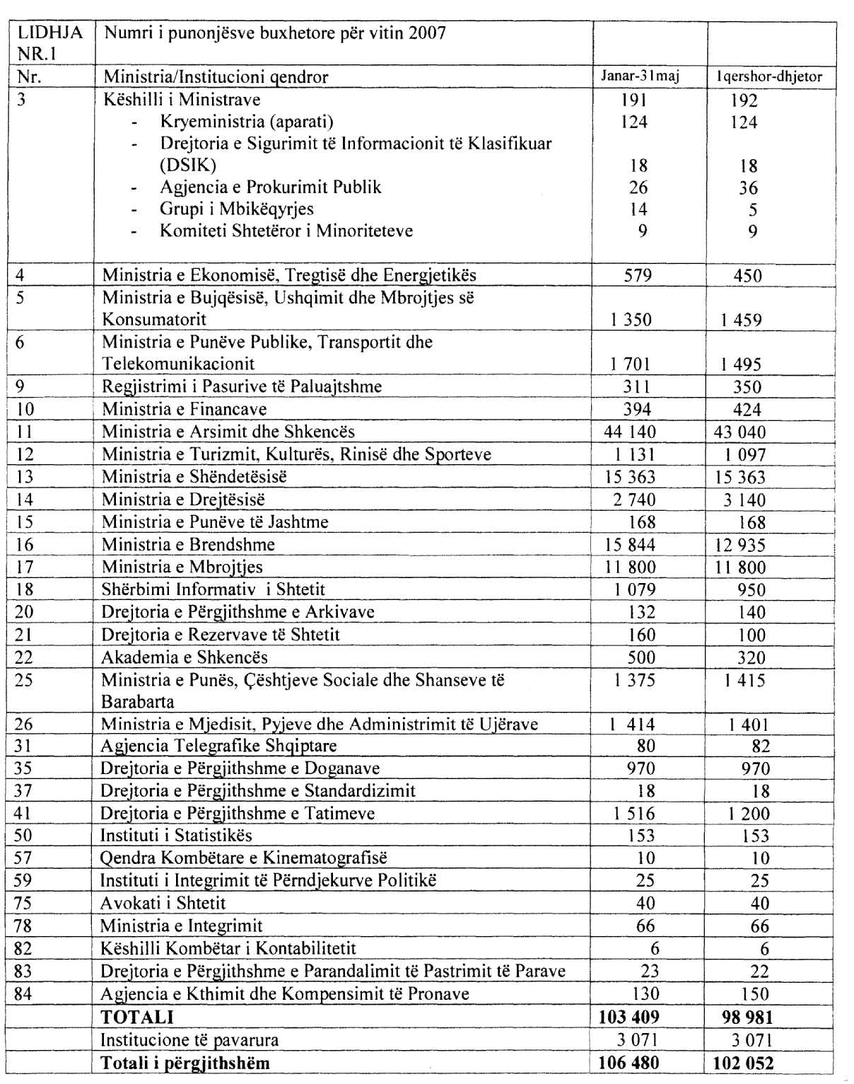

VENDIM

Nr.316, datë 30.5.2007

PëR NJë NDRYSHIM Në VENDIMIN NR.244, DATë 7.3.2007 Të KëSHILLIT Të MINISTRAVE “PëR PëRCAKTIMIN E NUMRIT Të PUNONJëSVE Në MINISTRITë DHE INSTITUCIONET QENDRORE, PëR VITIN 2007”

Në mbështetje të nenit 100 të Kushtetutës dhe të nenit 10 të ligjit nr.9645, datë 27.11.2006 “Për Buxhetin e Shtetit të vitit 2007”, me propozimin e Ministrit të Financave, Këshilli i Ministrave

VENDOSI:

1. Në vendimin nr.244, datë 7.3.2007 të Këshillit të Ministrave, të bëhen këto ndryshime:
a) Pika 1 ndryshohet, si më poshtë vijon:
“1. Numri i punonjësve buxhetorë, për vitin 2007, për ministritë dhe institucionet qendrore, është 102 067 veta, për periudhën 1 qershor-dhjetor 2007, sipas lidhjes nr.1, që i bashkëlidhet këtij vendimi.”.
b) Lidhja nr. 1, “Numri i punonjësve buxhetorë, për vitin 2007”, zëvendësohet me lidhjen me të njëjtin numër dhe titull, që i bashkëlidhet këtij vendimi.
2. Ngarkohet Ministri i Financave për zbatimin e këtij vendimi.
Ky vendim hyn në fuqi menjëherë.

KRYEMINiSTRI
SALI BERISHA

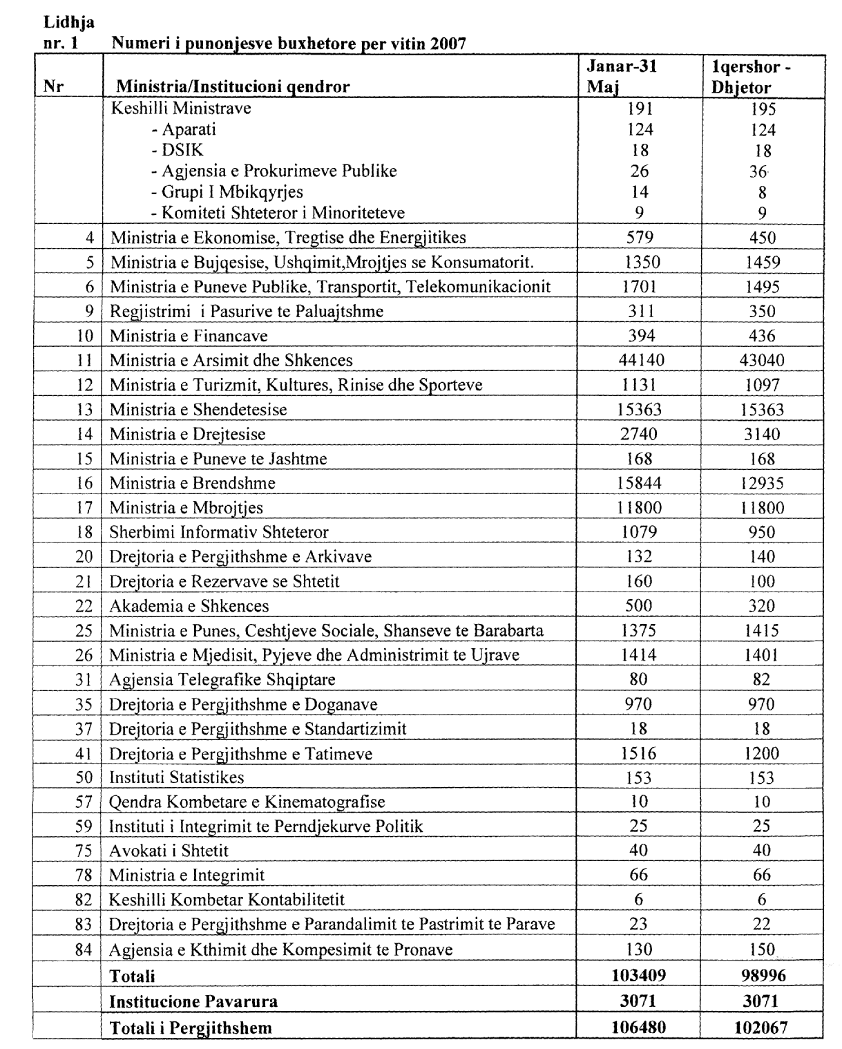

VENDIM

Nr.326, datë 30.5.2007

PëR NJë SHTESë FONDi Në BUXHETIN E VITIT 2007, MIRATUAR PëR MINISTRINë E SHëNDETëSISë

Në mbështetje të nenit 100 të Kushtetutës, të neneve 21 e 27 të ligjit nr.8379, datë 29.7.1998 “Për hartimin dhe zbatimin e Buxhetit të Shtetit të Republikës së Shqipërisë”, të ndryshuar dhe të neneve 8 e 12 të ligjit nr.9645, datë 27.11.2006 “Për Buxhetin e Shtetit të vitit 2007”, me propozimin e Ministrit të Shëndetësisë, Këshilli i Ministrave

VENDOSI:

1. Ministrisë së Shëndetësisë, në buxhetin e miratuar për vitin 2007, në programin “Administrim, planifikim, menaxhim”, në zërin “Shpenzime kapitale, të trupëzuara”, t’i shtohet fondi prej 50 000 000 (pesëdhjetë milionë) lekësh, për financimin e projektit “Rikonstruksioni dhe shtesa anësore e ndërtesës së selisë së Ministrisë së Shëndetësisë”.
2. Ky fond të përballohet nga fondi rezervë i Këshillit të Ministrave.
3. Ngarkohen Ministria e Financave dhe Ministria e Shëndetësisë për zbatimin e këtij vendimi.
Ky vendim hyn në fuqi menjëherë dhe botohet në Fletoren Zyrtare.

Kryeministri
SALI BERISHA

VENDIM

Nr.327, datë 6.6.2007

PëR LEJIMIN E DALJES JASHTë TERRITORIT Të REPUBLIKëS Së ShqIPëRISë, PëR Në kiNë, Të 22 PIKTURAVE DHE Të NJë IKONE, OBJEKTE ME VLERA UNIKALE, Të TRASHëGIMISë KULTURORE KOMBëTARE, Në DATAT 12-28 qERSHOR

Në mbështetje të nenit 100 të Kushtetutës dhe të pikës 3 të nenit 19 të ligjit nr.9048, datë 7.4.2003 “Për trashëgiminë kulturore”, të ndryshuar, me propozimin e Ministrit të Turizmit, Kulturës, Rinisë dhe Sporteve, Këshilli i Ministrave

VENDOSI:

1. Lejimin e ekspozimit jashtë territorit të Republikës së Shqipërisë të 23 objekteve me vlera unikale, të trashëgimisë kulturore kombëtare, 22 (njëzet e dy) vepra në pikturë dhe një ikonë, sipas listës, që i bashkëlidhet këtij vendimi, nga Galeria Kombëtare e Arteve, Tiranë, Shqipëri, në Galerinë Kombëtare të Arteve, Pekin, Kinë, në datat 12-28 qershor 2007, në kuadër të çeljes së ekspozitës “Vizion & Shprehi”.
2. Ekspozimi jashtë territorit të Republikës së Shqipërisë të bëhet në përputhje me udhëzimin nr.2, datë 18.3.2004 të Këshillit të Ministrave “Për lëvizjen e objekteve të trashëgimisë kulturore të luajtshme, me vlera të veçanta, kombëtare dhe unikale, për restaurimin, studimin dhe ekspozimin, jashtë territorit të Republikës së Shqipërisë”.
3. Ngarkohet Ministria e Turizmit, Kulturës, Rinisë dhe Sporteve për zbatimin e këtij vendimi.
Ky vendim hyn në fuqi menjëherë dhe botohet në Fletoren Zyrtare.

Kryeministri
SALI BERISHA
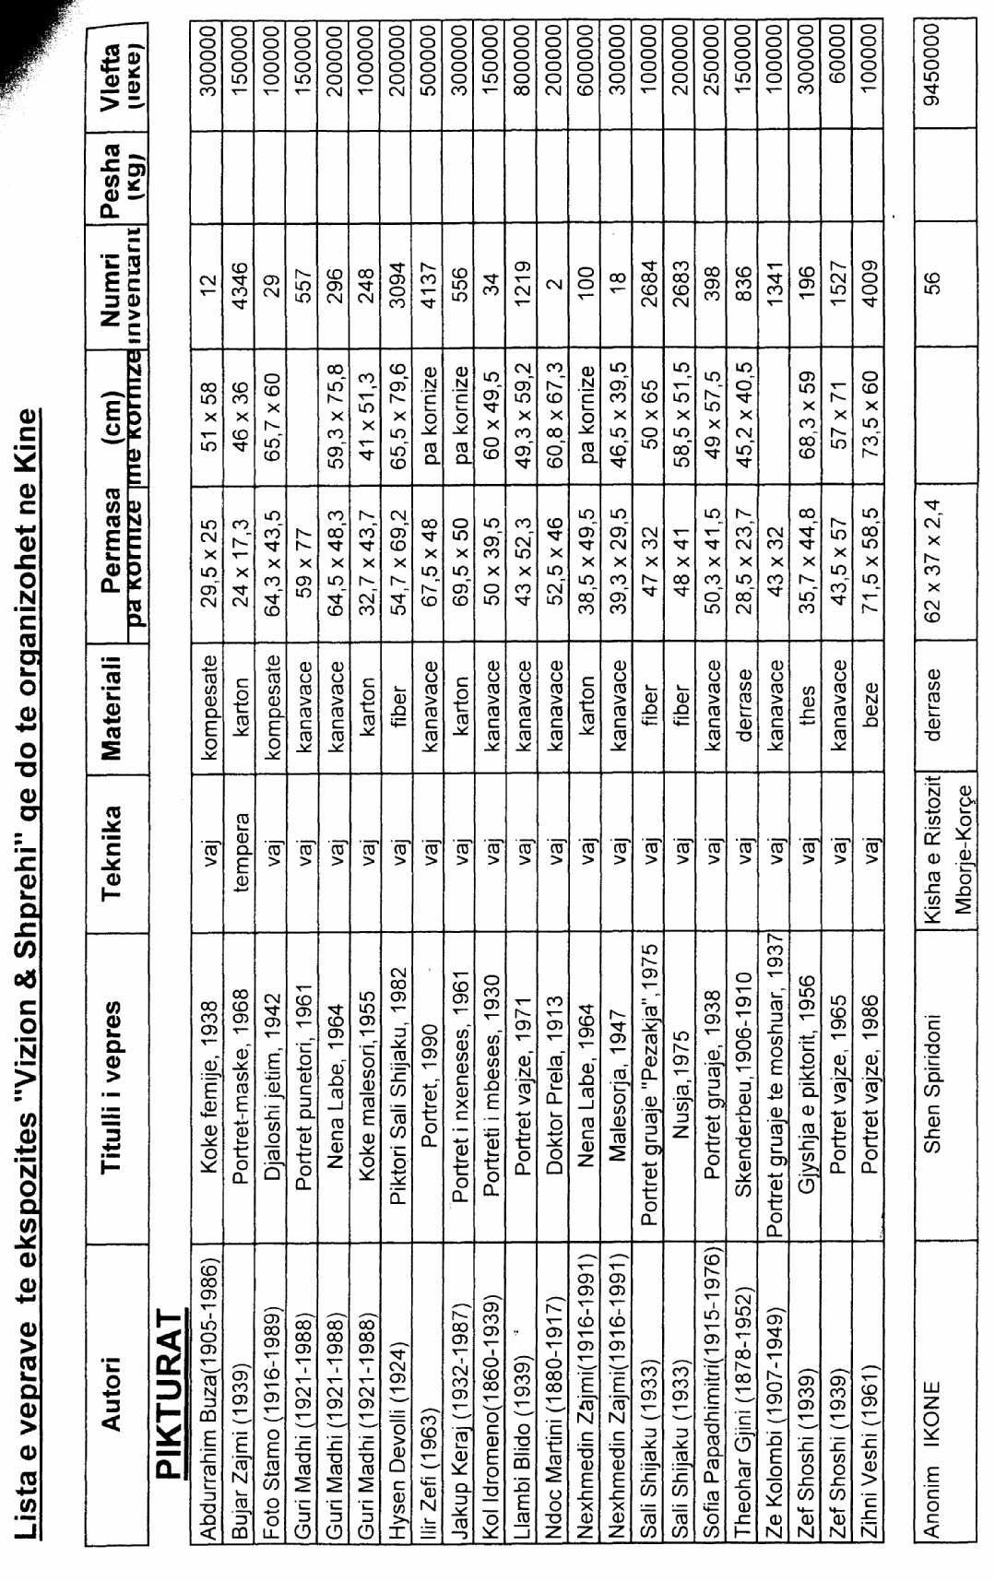

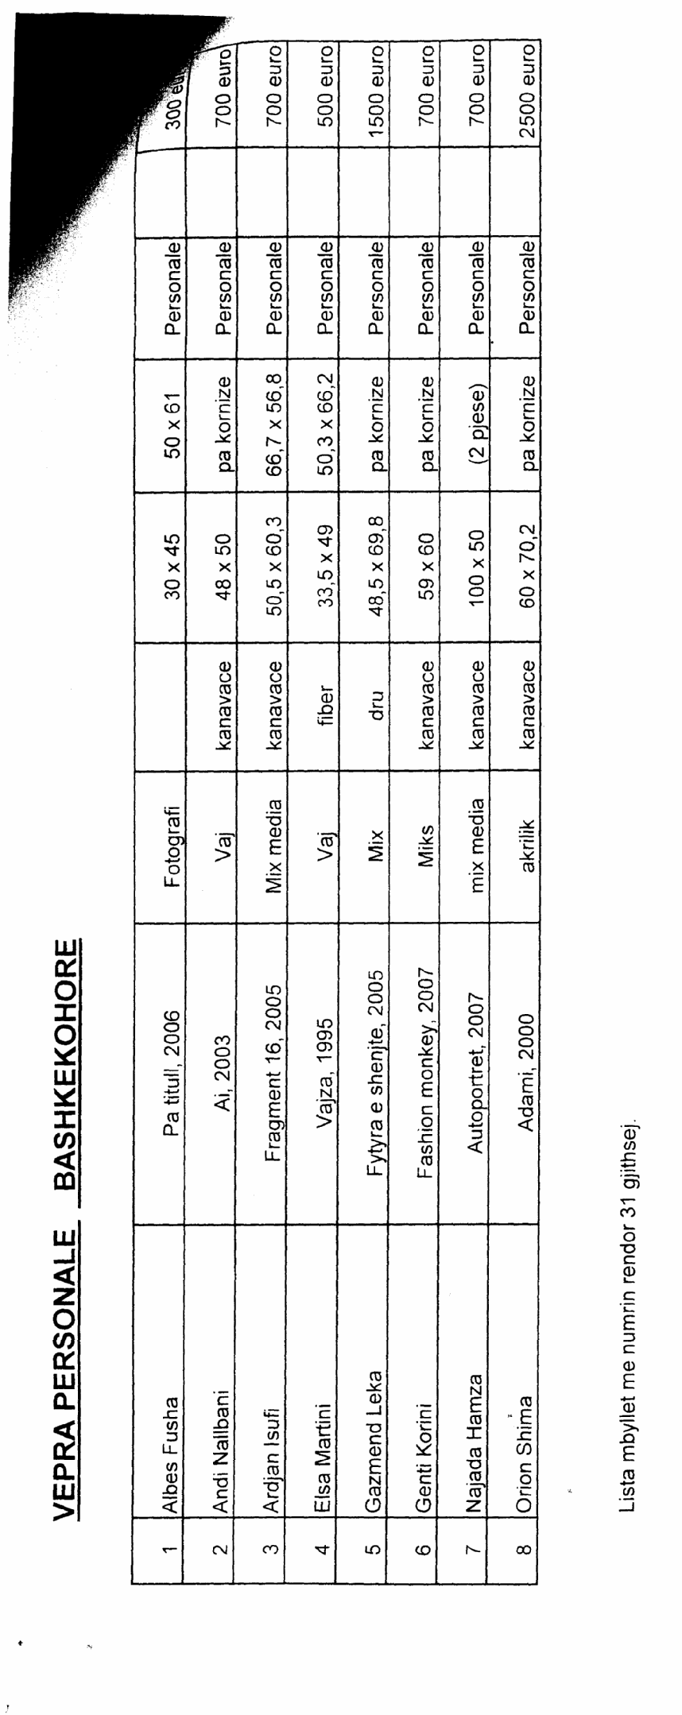

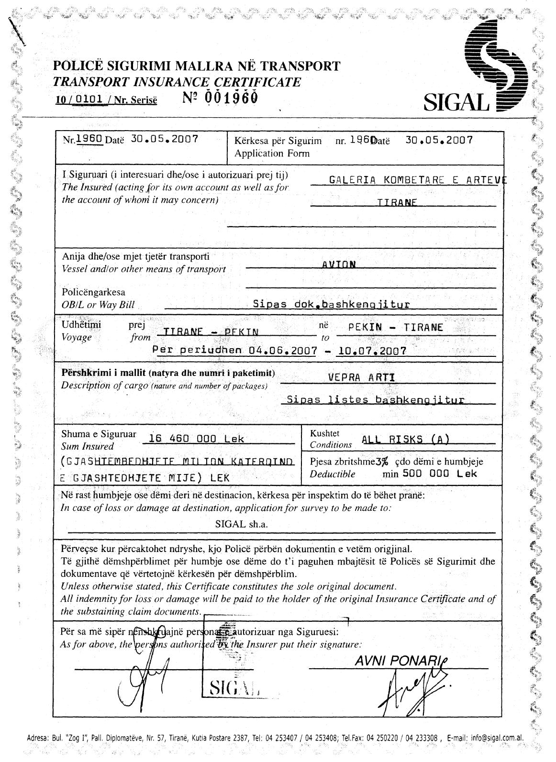

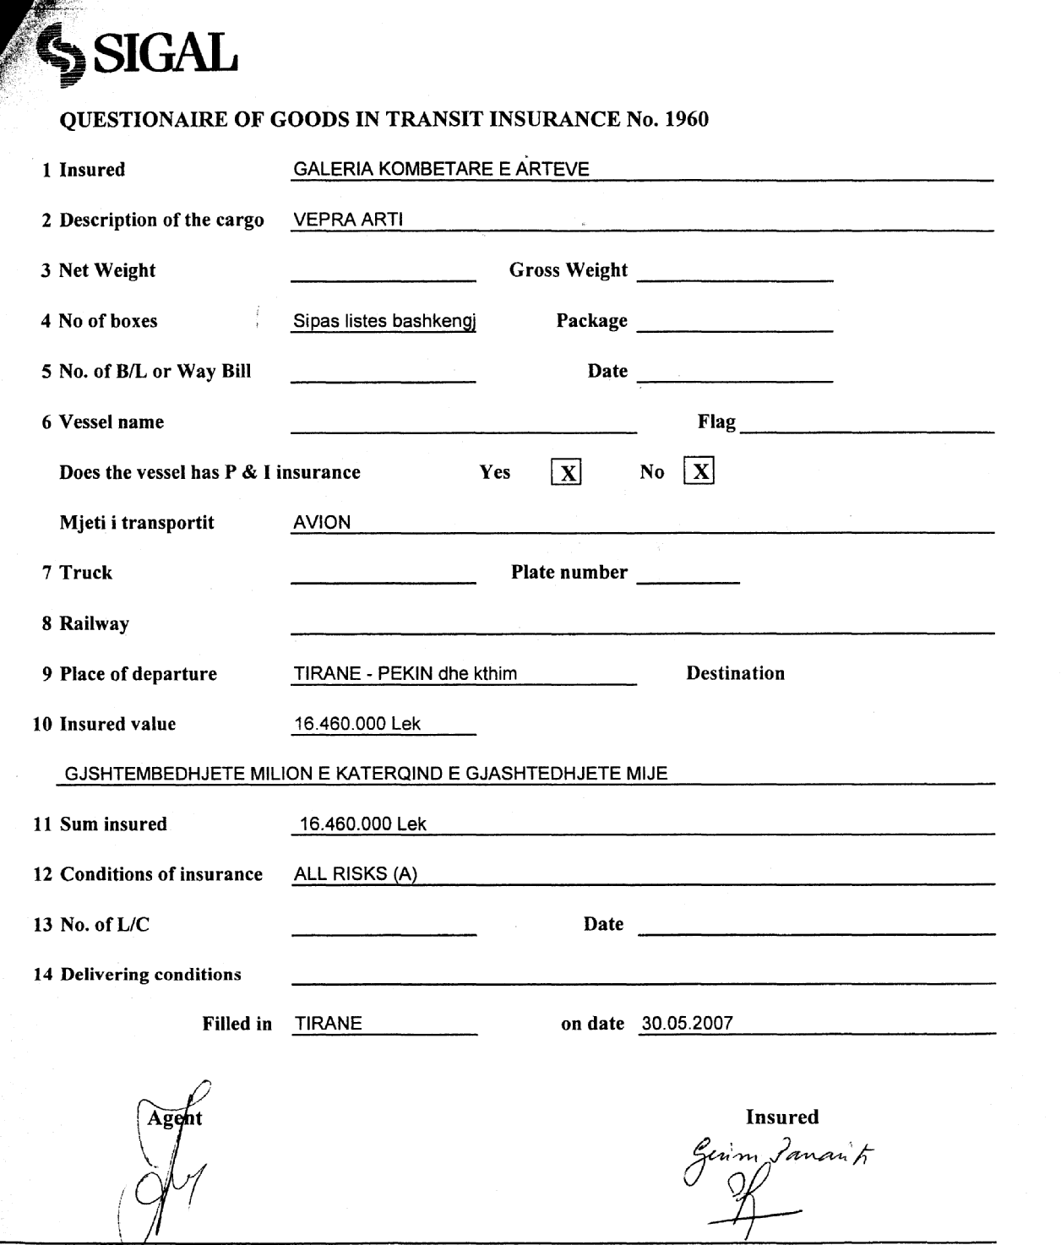

Vendim

Nr.31, datë 6.6.2007

PËR MIRATIMIN E RREGULLORES “PËR LICENCIMIN, ORGANIZIMIN, VEPRIMTARINË DHE MBIKËQYRJEN E ZYRAVE TË KËMBIMIT VALUTOR”

KREU I
TË PËRGJITHSHME

Neni 1

Objekti

Objekti i kësaj rregulloreje është përcaktimi i kushteve dhe i rregullave për licencimin, organizimin, veprimtarinë dhe mbikëqyrjen e zyrave të këmbimit valutor.

Neni 2

Baza ligjore

Kjo rregullore nxirret në bazë dhe për zbatim të:
a) nenit 1, pika 4 shkronja “b”, nenit 12, shkronja “b”, nenit 43, shkronja “c” dhe nenit 61, shkronja “b” të ligjit nr.8269, datë 23.12.1997 “Për Bankën e Shqipërisë”, i ndryshuar;
b) nenit 126 të ligjit nr.9662, datë 18.12.2006 “Për bankat në Republikën e Shqipërisë”.

Neni 3

Përkufizime

Për efekt të zbatimit të kësaj rregulloreje, termat e përdorur kanë të njëjtin kuptim si në nenin 4 të ligjit “Për bankat në Republikën e Shqipërisë”, ndërsa termat e mëposhtëm kanë këtë kuptim:
a) “Valutë” - janë mjetet financiare në formën e kartëmonedhave dhe të monedhave metalike të huaja, të cilat kanë kurs ligjor.
b) “Veprimtari e këmbimit valutor” - është veprimtaria e shitblerjes së valutave në para fizike dhe të çeqeve të udhëtarëve, ushtruar nga zyra e këmbimit valutor në emër dhe për llogari të saj, në mënyrë të vazhdueshme dhe për qëllime fitimi.
c) “Subjekt” - është personi juridik, i cili aplikon dhe licencohet, si zyrë e këmbimit valutor, sipas dispozitave të kësaj rregulloreje.
d) “Zyra” - është ambienti në të cilin ushtrohet veprimtaria e këmbimit valutor.
e) “Të dhëna identifikuese” për një subjekt janë:
1. emri i tij tregtar;
2. numri identifikues (kodi fiskal);
3. adresa e selisë;
4. objekti i veprimtarisë së tij tregtare të përcaktuar me vendim gjykate;
5. emrat e kambistëve; si dhe
6. emri, mbiemri dhe nënshkrimi i administratorit të kësaj zyre.
f) “Faturë” - është dokumenti i lëshuar nga zyra e këmbimit valutor për çdo transaksion këmbimi, i cili përmban:
1. llojin e monedhës;
2. shumën dhe kursin e këmbimit;
3. vlerën e këmbyer;
4. komisionin;
5. emrin, adresën dhe kodin fiskal të zyrës; si dhe
6. numrin rendor të dokumentit.
g) “Bilanci në valutë” - është dokumenti në të cilin hidhen të dhënat ditore për të gjitha transaksionet e kryera, sipas informacionit të dhënë në faturë.
h) “Kurs këmbimi” - është çmimi relativ i një monedhe të shprehur në njësi të një monedhe tjetër, në një datë të caktuar.
i) “Agjent”- është personi juridik, i cili merr përsipër të drejtat dhe detyrimet e përcaktuara në kontratën e agjencisë, sipas përcaktimeve të bëra në Kodin Civil të Republikës së Shqipërisë.
j) “Kambist” - është individi i autorizuar nga Banka e Shqipërisë për të kryer veprimtarinë e këmbimit valutor në emër dhe për llogari të zyrës së këmbimit valutor, në ambientet e zyrës.
k) “Banka” – është Banka e Shqipërisë.

Neni 4

Licencimi i veprimtarisë së këmbimit valutor

Subjekti licencohet nga Banka, në përputhje me dispozitat e kësaj rregulloreje, për të ushtruar veprimtarinë e këmbimit valutor.

Neni 5

Miratimi i veprimtarisë shtesë për subjektin

Subjekti mund të kryejë pas miratimit nga Banka edhe rolin e agjentit në ushtrimin e veprimtarisë financiare të transferimit të parave në emër dhe për llogari të një subjekti financiar jobankë, të licencuar nga Banka e Shqipërisë, për të ushtruar veprimtarinë financiare të transferimit të parave.

KREU II
LICENCIMI I SUBJEKTIT DHE MIRATIMI I VEPRIMTARISË SHTESË

Neni 6

Dokumentacioni për licencim

1. Kërkesa për licencim bëhet me shkrim nga administratori i subjektit ose personi i autorizuar ligjërisht prej tij dhe shoqërohet me të dhënat identifikuese, të përcaktuara në aneksin 1 bashkëlidhur kësaj rregulloreje, si dhe me dokumentacionin e mëposhtëm:
a) Vendimin e regjistrimit të subjektit si person juridik, statutin e shoqërisë, si dhe aktin e themelimit të shoqërisë tregtare, në përmbajtjen e të cilëve duhet të jetë e përcaktuar veprimtaria e këmbimeve valutore.
b) Vërtetime të lëshuara nga organet kompetente, sipas juridiksionit territorial për aksionerët ose ortakët, administratorin dhe kambistët, të cilat vërtetojnë faktet e mëposhtme juridike:
i) vërtetim se personi nuk është në ndjekje penale;
ii) vërtetim se personi nuk është në gjykim për vepra penale;
iii) vërtetim nga Ministria e Drejtësisë se personi nuk është i dënuar penalisht;
iv) vërtetim nga Zyra e Përmbarimit Gjyqësor se personi nuk ka detyrime pasurore të pashlyera.
Dokumentet e lartpërmendura duhet të jenë lëshuar jo më larg se 3 (tre) muaj nga dita e paraqitjes së aplikimit për licencë.
c) Kopje të legalizuara të dokumentit identifikues të administratorit/ve, aksionerëve ose ortakëve dhe kambistëve.
d) Dokumentin që vërteton pronësinë ose marrjen me qira të lokaleve ku do të ushtrohet veprimtaria e këmbimit valutor.
e) 2 (dy) fotografi për çdo kambist të subjektit, të cilat përdoren nga Banka për përgatitjen e kartave të identifikimit të tyre.
f) Dokumentin vërtetues mbi nivelin e arsimimit të administratorit (të paktën arsimin e mesëm).
g) Certifikatën e regjistrimit në organin tatimor, për ushtrimin e veprimtarisë së këmbimit valutor.
h) Vërtetim nga banka ose dega e bankës së huaj të licencuar nga Banka, që subjekti ka bllokuar shumën e kapitalit të kërkuar sipas nenit 8, pika 1 në një llogari pranë saj. Kjo shumë, zhbllokohet nëpërmjet njoftimit të Bankës, në përfundim të procedurës së licencimit.
2. Dokumentacioni sipas pikës 1 të këtij neni duhet të jetë në gjuhën shqipe, në origjinal ose në kopje të legalizuar. Ai dorëzohet në Bankë me zarf të mbyllur ose dërgohet me postë të regjistruar.

Neni 7

Kërkesat në lidhje me dokumentacionin për miratimin e veprimtarisë shtesë

1. Kërkesa për miratimin e veprimtarisë shtesë në rolin e agjentit, bëhet me shkrim nga administratori i subjektit të licencuar si zyrë e këmbimit valutor ose nga personi i autorizuar ligjërisht prej tij, dhe shoqërohet me dokumentacionin e mëposhtëm:
a) Vendimi i regjistrimit në gjykatë si person juridik të zyrës së këmbimit valutor, ku të jetë e regjistruar edhe veprimtaria shtesë në rolin e agjentit për transferimin e parave;
b) Kontrata e agjencisë, e lidhur ndërmjet zyrës së këmbimit valutor dhe subjektit jobankë, ku të jenë shprehur të drejtat dhe detyrimet respektive në lidhje me ushtrimin e kësaj veprimtarie;
c) Vërtetimi nga banka ose dega e bankës së huaj e licencuar nga Banka e Shqipërisë, që zyra e këmbimit valutor e licencuar ka bllokuar shumën e kapitalit të kërkuar sipas nenit 8, pika 2 në një llogari pranë saj. Kjo shumë, zhbllokohet nëpërmjet njoftimit të Bankës në përfundim të procedurës së licencimit.
2. Dokumentacioni sipas pikës 1 të këtij neni duhet të jetë në gjuhën shqipe, në origjinal ose në kopje të legalizuar. Ai dorëzohet në Bankë me zarf të mbyllur ose dërgohet me postë të regjistruar.

Neni 8

Kërkesa për kapitalin

1. Kapitali fillestar minimal i kërkuar për t’u licencuar nga Banka për të kryer veprimtarinë e këmbimit valutor, është 1 500 000 lekë ose kundërvlera e tij në dollarë amerikanë (USD), ose në monedhën europiane, euro.
2. Kapitali fillestar minimal i kërkuar për të ushtruar veprimtarinë shtesë në rolin e agjentit për transferimin e parave është 2 500 000 lekë ose kundërvlera e tij në dollarë amerikanë (USD), ose në monedhën europiane, euro.
3. Kapitali i përcaktuar në pikat 1 dhe 2 të këtij neni, derdhet në një llogari bankare, sipas kursit zyrtar të këmbimit të Bankës së Shqipërisë në ditën e derdhjes.

Neni 9

Shqyrtimi i kërkesës për licencim

1. Banka, në rast se konstaton që kërkesa për licencim dhe dokumentacioni i dorëzuar nga subjekti nuk janë të plota në përputhje me kërkesat e nenit 6 të kësaj rregulloreje, njofton subjektin brenda 7 (shtatë) ditëve pune nga marrja e këtij dokumentacioni, për nevojën e plotësimit të mëtejshëm të tij.
2. Subjekti duhet të paraqesë të dhënat dhe/ose dokumentacionin e kërkuar nga Banka dhe brenda 14 (katërmbëdhjetë) ditëve pune nga dërgimi i njoftimit, sipas pikës 1 të këtij neni.
3. Banka ndërpret procedurat e shqyrtimit të kërkesës për licencë, në rast se të dhënat dhe/ose dokumentacioni i kërkuar për licencim nuk plotësohet nga subjekti brenda 3 (tre) muajve pas datës së aplikimit fillestar për licencë, sipas pikës 1 të këtij neni dhe njofton subjektin për sa më sipër.
4. Pas paraqitjes së dokumentacionit të plotë, sipas kërkesave të parashikuara në nenin 6 dhe në nenin 7 sipas, rastit, Banka inspekton zyrën/zyrat ku është parashikuar të zhvillohet veprimtaria e këmbimit valutor, me qëllim verifikimin e plotësimit të kushteve teknike dhe të sigurisë për kryerjen e kësaj veprimtarie, në zbatim të akteve nënligjore të nxjerra nga Banka për këtë qëllim. Vlerësimi i plotësimit të kushteve teknike dhe të sigurisë, kryhet nga specialistë të Departamentit të Sigurimit dhe Mbrojtjes dhe inspektorë të Departamentit të Mbikëqyrjes të Bankës.

Neni 10

Licenca

1. Banka jep ose refuzon dhënien e licencës, brenda 30 (tridhjetë) ditëve kalendarike pas plotësimit të kërkesave të parashikuara në nenin 6, nenin 7, nenin 8 dhe nenin 9 pika 4 të kësaj rregulloreje.
2. Banka, brenda 3 (tre) ditëve pune nga data e marrjes së vendimit sipas pikës 1 të këtij neni, i dorëzon subjektit licencën ose e njofton atë me shkrim mbi refuzimin e dhënies së saj, duke shpjeguar arsyet përkatëse.
3. Licenca është e pakufizuar në kohë, e patransferueshme dhe e patjetërsueshme.
4. Subjekti mund të ushtrojë veprimtarinë e tij në dy ose më shumë zyra, për të cilat Banka lëshon një licencë të vetme.
5. Licenca përfshin emrin tregtar të subjektit, numrin dhe datën e lëshimit të saj.
6. Licenca shoqërohet me kartën e identitetit për çdo kambist të subjektit, që autorizon kryerjen e veprimtarisë së këmbimit valutor, në emër dhe për llogari të këtij subjekti.

Neni 11

Miratimi i veprimtarisë shtesë në rolin e agjentit

Banka miraton ushtrimin e veprimtarisë shtesë në rolin e agjentit, sipas nenit 5 të kësaj rregulloreje, bazuar në kërkesën e zyrës së këmbimit valutor. Në këtë rast, subjekti duhet të plotësojë kërkesat e parashikuara në nenin 7, nenin 8, pika 2, si dhe të plotësojë kushtet teknike dhe të sigurisë për kryerjen e kësaj veprimtarie, sipas nenit 9, pika 4 të kësaj rregulloreje.

Neni 12

Komisionet

Subjekti për të ushtruar veprimtarinë e këmbimit valutor, paguan në Bankë komisionet si më poshtë:
a) për dhënien e licencës shumën prej 1 500 (një mijë e pesëqind) lekësh; dhe
b) për çdo kartë identifikimi të kambistëve shumën prej 500 (pesëqind) lekësh.

KREU III
ORGANIZIMI DHE VEPRIMTARIA E ZYRAVE TË KËMBIMIT VALUTOR

Neni 13

Organizimi

Subjekti krijohet dhe funksionon si shoqëri tregtare në bazë të ligjit “Për shoqëritë tregtare”.

Neni 14

Veprimtaria e këmbimit valutor dhe veprimtaria shtesë në rolin e agjentit

1. Veprimtaria e këmbimit valutor në zyrë ushtrohet vetëm nga kambistët e autorizuar, të cilët identifikohen nga karta përkatëse e lëshuar nga Banka.
2. Subjekti, kryen në emër dhe për llogari të vet, veprimtarinë e këmbimit valutor si më poshtë:
a) shitjen/blerjen e valutave;
b) shitjen/ blerjen e çeqeve të udhëtarëve.
3. Subjekti, kryen në rolin e agjentit veprimtarinë e transferimit të parave, në emër dhe për llogari të subjektit jobankë nëpërmjet kambistëve të autorizuar. Në këtë rast subjekti:
a) vendos në një vend të dukshëm për klientin, logon e subjektit financiar jobankë në emër dhe për llogari të të cilit, subjekti kryen transferimin e parave;
b) mban në një regjistër të posaçëm, të gjitha transaksionet e transferimit të parave që ajo kryen në rolin e agjentit, në emër dhe për llogari të subjektit jobankë.
c) siguron infrastrukturën e nevojshme teknike për kryerjen e veprimtarisë shtesë.
4. Subjekti ndalohet të kryejë veprimtari të tjera, përveç atyre të përcaktuara në pikat 2 dhe 3 të këtij neni.

Neni 15

Kërkesat gjatë ushtrimit të veprimtarisë

1. Subjekti i licencuar për ushtrimin e veprimtarive të përcaktuara në nenin 14 të kësaj rregulloreje:
a) organizon dhe mban kontabilitetin, në formën e përcaktuar nga ligji “Për kontabilitetin dhe pasqyrat financiare”;
b) mban libra arke për çdo monedhë;
c) mban bilancin valutor; si dhe
d) llogarit pozicionin e hapur nga këmbimet valutore, në fund të çdo dite.
2. Informacioni i përcaktuar në pikën 1 të këtij neni ruhet sipas kushteve dhe afateve të përcaktuara nga ligji “Për kontabilitetin dhe pasqyrat financiare”.

Neni 16

Transparenca

Subjekti, gjatë ushtrimit të veprimtarive të përcaktuara në nenin 14, ruan transparencën ndaj klientit:
a) duke afishuar në një vend të dukshëm në zyrën/zyrat e tij licencën e marrë nga Banka;
b) duke afishuar në një vend të dukshëm në zyrën/zyrat e tij, kurset e këmbimit që përdor për veprimtarinë e këmbimit valutor;
c) duke njoftuar në çdo rast klientin që veprimtaria e transferimit të parave ushtrohet në rolin e agjentit, në emër dhe për llogari të subjektit financiar jobankë që e autorizon, si dhe për kushtet në të cilat e ushtron këtë veprimtari;
d) duke pajisur klientin me faturë për çdo transaksion këmbimi valutor dhe shërbimi si agjent dhe ruan një kopje të saj.

Neni 17

Parandalimi i pastrimit të parave dhe i financimit të terrorizmit

Subjekti gjatë ushtrimit të veprimtarive të përcaktuara në këtë rregullore, vepron në përputhje me dispozitat ligjore dhe nënligjore në fuqi në fushën e parandalimit të pastrimit të parave dhe luftës kundër financimit të terrorizmit, veçanërisht në lidhje me:
a) identifikimin e klientit;
b) ruajtjen e të dhënave mbi klientin dhe mbi transaksionet e kryera, sipas afateve të kërkuara;
c) raportimin pranë autoriteteve përkatëse, për transaksionet e dyshimta dhe për transaksionet, vlera e të cilave tejkalon kufirin e përcaktuar nga ligji “Për parandalimin e pastrimit të parave”.
KREU V
MBIKËQYRJA

Neni 18

Ushtrimi i mbikëqyrjes

1. Banka, realizon procesin e mbikëqyrjes së veprimtarisë së subjekteve të licencuara, sipas dispozitave të kësaj rregulloreje, nëpërmjet:
a) inspektimeve në vend;
b) mbledhjes së të dhënave financiare për veprimtaritë që ushtrojnë subjektet;
c) zbatimit të masave ndëshkimore, në përputhje me dispozitat e kësaj rregulloreje.
2. Inspektimet në vend sipas pikës 1, shkronja “a” të këtij neni realizohen për të vlerësuar përputhshmërinë e veprimtarisë së ushtruar nga subjekti me dispozitat ligjore dhe nënligjore në fuqi dhe me dispozitat e kësaj rregulloreje në fazën e licencimit, të ushtrimit të veprimtarisë deri në revokimin e licencës së saj.
Në fund të çdo inspektimi, hartohet raporti i inspektimit nga Departamenti i Mbikëqyrjes, i cili i dërgohet subjektit, së bashku me rekomandimet dhe/ose masat ndëshkimore të propozuara.
3. Mbledhja e të dhënave financiare për veprimtarinë që ushtron subjekti, organizohet sipas nevojave të Bankës së Shqipërisë.
4. Për shkeljet e konstatuara, të dispozitave ligjore dhe nënligjore në fuqi nga subjekti, Banka zbaton masat ndëshkimore të përcaktuara në dispozitat e kësaj rregulloreje.

Neni 19

Raportimet

1. Subjekti raporton pranë Departamentit të Operacioneve Monetare në Bankë për transaksionet e këmbimit valutor të kryera çdo ditë, për vëllimin e blerjeve dhe të shitjeve të valutave, si edhe për kursin mesatar të këmbimit për çdo monedhë, sipas aneksit 2 dhe aneksit 3 të kësaj rregulloreje.
2. Subjekti raporton çdo ditë në Departamentin e Operacioneve Monetare në përputhje me pikën 1 të këtij neni sipas aneksit 2 bashkëlidhur.
3. Subjekti raporton mbi baza javore, çdo të premte, vetëm pozicionet në lekë sipas aneksit 3 bashkëlidhur.
4. Subjektet, të cilët ushtrojnë veprimtarinë në dy ose me shumë zyra, mbledhin informacionin nga secila prej tyre dhe raportojnë në Bankë mbi baza të konsoliduara.
5. Raportimet nga ana e subjektit në Bankë sipas këtij neni, bëhen në rrugë elektronike, me faks ose me postë.

Neni 20

Masat ndëshkimore

1. Banka kur konstaton se subjekti është në shkelje të dispozitave të kësaj rregulloreje, merr masa ndëshkimore sipas dispozitave të kësaj rregulloreje.
2. Banka gjobit subjektin dhe/ose administratorin e saj, në masën 20 000 (njëzet mijë) lekë deri në 100 000 (një qind mijë) lekë, kur konstaton se:
a) subjekti nuk zbaton dispozitat e ligjit “Për kontabilitetin dhe pasqyrat financiare”;
b) punonjësit e subjektit nuk janë autorizuar si kambistë nga Banka;
c) subjekti nuk afishon licencën për ushtrimin e veprimtarisë së këmbimit valutor, si dhe miratimin e dhënë nga Banka lidhur me veprimtarinë shtesë të saj;
d) kambistët e subjektit nuk lëshojnë faturën përkatëse për transaksionet e këmbimit valutor dhe të transfertave të parave në rolin e agjentit;
e) subjekti nuk plotëson kërkesat për ushtrimin e veprimtarisë lidhur me kushtet teknike dhe të sigurisë, në përputhje me aktet nënligjore të Bankës;
f) subjekti nuk vepron në përputhje me dispozitat ligjore dhe nënligjore në lidhje me parandalimin e pastrimit të parave dhe luftës kundër financimit të terrorizmit;
g) subjekti nuk raporton në Bankë, në përputhje me kërkesat e nenit 19 të kësaj rregulloreje;
h) subjekti pa dijeninë e Bankës ka ndryshuar të dhënat e tij, mbi bazën e të cilave ai është licencuar nga Banka, dhe nuk ka njoftuar Bankën e Shqipërisë për këto ndryshime.
3. Gjobat e përcaktuara sipas pikës 2 të këtij neni paguhen për llogari të Bankës.

Neni 21

Pezullimi dhe revokimi i licencës

1. Banka pezullon licencën e subjektit për 60 (gjashtëdhjetë) ditë kalendarike, në rast se ka prova të besueshme që subjekti është përfshirë në aktivitete të pastrimit të parave dhe financimit të terrorizmit.
2. Banka revokon licencën e subjektit në rast se ky i fundit:
a) në mënyrë të përsëritur, kryen shkeljet e parashikuara në nenin 20 pika 2 të kësaj rregulloreje;
b) është përfshirë në aktivitete të pastrimit të parave dhe financimit të terrorizmit;
c) ka paraqitur dokumentacion të falsifikuar gjatë procedurës së aplikimit për licencë ose gjatë procedurës së miratimit të veprimtarisë shtesë;
d) ka humbur kushtet në bazë të të cilave ai është licencuar;
e) ushtron veprimtari të ndryshme nga veprimtaria për të cilën është licencuar dhe nga veprimtaria shtesë në rolin e agjentit të miratuar nga Banka;
f) nuk paguan gjobën e vendosur nga Banka sipas pikës 2 të nenit 20, të kësaj rregulloreje;
g) nuk fillon veprimtarinë brenda 45 (dyzetepesë) ditëve kalendarike nga marrja e licencës;
h) ndërpret veprimtarinë për më tepër se 60 (gjashtëdhjetë) ditë kalendarike;
i) ndërpret veprimtarinë me iniciativën e tij.
3. Në rastin e revokimit të licencës, subjekti dorëzon në Bankë licencën dhe kartat identifikuese të kambistëve.

Neni 22

Procedura për vendosjen e masave ndëshkimore

1. Në çdo rast të vendosjes së masave ndëshkimore dhe të revokimit të licencës, Banka njofton subjektin, si dhe personat përgjegjës për masën ndëshkimore të dhënë dhe/ose revokimin e licencës brenda 3 (tre) ditëve pune nga data e marrjes së vendimit të saj për këto masa.
2. Banka, para nxjerrjes së aktit administrativ për marrjen e masës ndëshkimore të parashikuar në nenet 20 dhe 21 të kësaj rregulloreje, i jep subjektit ndaj të cilit propozohet vendosja e masës ndëshkimore, të drejtën për të paraqitur mendimet e tij me shkrim brenda 5 (pesë) ditëve.

Neni 23

E drejta e ankimimit

Subjekti ka të drejtën e ankimimit ndaj çdo akti administrativ të Bankës, në përputhje me kushtet dhe procedurat e parashikuara në nenin 93 të ligjit “Për bankat në Republikën e Shqipërisë”.

Neni 24

Detyrimi për njoftim

Subjekti gjatë ushtrimit të veprimtarisë së tij njofton Bankën:
a) menjëherë, kur ka ndryshime të kambistëve dhe kërkon pajisjen e kambistëve të rinj me karta identifikimi, pas dorëzimit në Bankë të kartave të identifikimit të kambistëve të larguar;
b) brenda 14 (katërmbëdhjetë) ditëve kalendarike, për çdo ndryshim në të dhënat identifikuese, të përcaktuara në nenin 3, shkronja “f”, si dhe dokumentacionin e subjektit të përcaktuar në nenin 6, pika 1, shkronjat “a” deri “e” të kësaj rregulloreje.
Kreu VI

Neni 25

Dispozitë kalimtare

1. Subjektet e licencuara nga Banka përpara hyrjes në fuqi të kësaj rregulloreje, konsiderohen të licencuara në përputhje me dispozitat e kësaj rregulloreje. Banka ka të drejtë t’i kërkojë subjekteve të licencuara, informacione shtesë, nëse sipas opinionit të saj, informacioni i paraqitur në kohën e marrjes së licencës nuk është në përputhje me kërkesat e kësaj rregulloreje.
2. Subjektet e përcaktuara në pikën 1 të këtij neni, duhet të përmbushin kriteret përkatëse për marrjen e miratimit përkatës për kryerjen e veprimtarisë shtesë në rolin e agjentit, sipas dispozitave të kësaj rregulloreje, brenda 6 muajve pas hyrjes në fuqi të kësaj rregulloreje.

Neni 26

Të fundit

1. Rregullorja “Për licencimin e zyrave të këmbimit valutor” e miratuar me vendimin nr.65, datë 30.7.2003 të Këshillit Mbikëqyrës të Bankës së Shqipërisë, shfuqizohet.
2. Rregullorja “Për licencimin, organizimin, veprimtarinë dhe mbikëqyrjen e zyrave të këmbimit valutor” hyn në fuqi me publikimin e saj në Fletoren Zyrtare të Republikës së Shqipërisë.

KRYETARI
Ardian Fullani
ANEKSI 1

A P L I K I M
PËR LICENCË PËR ZYRË KËMBIMI VALUTOR

1. Emri i plotë ____________________________________________________
(i personit juridik /shoqërisë që aplikon për licencë)
__________________________________________________________________

2. Selia e shoqërisë__________________________________________________

3. Personi/personat që përfaqësojnë zyrën e këmbimit valutor sipas regjistrimit në Gjykatë.
1.__________________________________________

2.__________________________________________
etj.

5. Emri i zyrës së këmbimit valutor______________________________________

6. Kodi i identifikimit në regjistrin tatimor (Kodi fiskal/NIPT-i).
__________________________________________________________________

7. Llogari bankare të hapura në banka në Shqipëri.
(emri i bankës, monedha, numri i llogarisë)
1.___________________________________________

2.___________________________________________
etj.
8. Adresa e plotë e vendit ku kërkohet të ushtrohet veprimtaria e Zyrës së Këmbimit,
1.____________________________________________

2.____________________________________________
etj.
9. Numri i telefonit, i faksit për Zyrën e Këmbimit Valutor dhe personat e kontaktit.
1.____________________________________________

9. Emrat e personit/ave që do të ushtrojnë veprimtarinë e këmbimit valutor.
1. ____________________________________________
2. ____________________________________________
etj.

Data____________________ Aplikanti___________________

ANEKSI 2

RAPORTIMI DITOR I VEPRIMTARISË SË KËMBIMIT VALUTOR
ZYRA E KËMBIMIT VALUTOR

 | KËMBIMI I VALUTAVE KUNDREJT LEKUT
 | [1] | [2] | [3] | [4] | [5]
MONEDHA | BLERJE | KURSI MESATAR | SHITJE | KURSI MESATAR | POZICIONI (në lekë)
EUR |  |  |  |  | [1]x[2] - [3]x[4]
USD
GBP
CHF
CAD
AUD
….
 |  |  |  |  | TOTALI I POZICIONIT (në lekë; shuma e kolonës [5])
Detajim i detyrueshëm: | Veprime me: | Blerje valutë  (në lekë) | Shitje valutë  (në lekë)
 | Banka
 | Zyra të këmbimit valutor
 | Biznese
 | Individë

Shënim: Kursi mesatar i këmbimit, llogaritet si më poshtë:

(2) KMK_{blerje} = (VB1 * KB_{blerje}1 + VB2 * KB _{blerje}2 + ......+VBn * KB_{blerjen}) /(VB 1+ VB 2+....+ VB n )

(4) KMK_{shitje} = (VS1 * KS_{shitje}1 + VS2 * KS _{shitje}2 + ......+VSn * KS_{shitjen}) / (VS 1+ VS 2+....+ VS n )
- KMK_{blerje} (KMK _{shitje}) - përcakton kursin mesatar të këmbimit për transaksionet në blerje (shitje);
VB_{i} (VS_{i}) - përcakton vlerën e transaksionit i në blerje (shitje)

- KB _{blerje} (KS _{shitje)} - përcakton kursin e këmbimit për transaksionin në blerje (shitje).

 | KËMBIMI I VALUTAVE KUNDREJT VALUTAVE
 | [1] | [2]
MONEDHA | BLERJE | SHITJE
EUR
USD
GBP
CHF
CAD
AUD
…..

ANEKSI 3

RAPORTIMI JAVOR* I VEPRIMTARISË SË KËMBIMIT VALUTOR
ZYRA E KËMBIMIT VALUTOR ….

POZICIONI KUMULATIV (në lekë; nga fillimi i vitit) | Shuma progresive (në lekë) e totalit të pozicionit ditor (kolona [5] e Raportit ditor të këmbimit të valutave kundrejt lekut)
*Bëhet çdo ditë të premte

Vendim

Nr.34, datë 8.6.2007

PëR DHëNIEN E LIcENcëS PëR IMPORTIN E ENERGJISë ELEKTRIKE “SPahIU GJANC” SHPK

Në mbështetje të neneve 9, 13, pika 1 germa “dh”, dhe 15, pika 1, të ligjit nr.9072, datë 22.5.2003 “Për sektorin e energjisë elektrike”, të ndryshuar, vendimit të Bordit të Komisionerëve të ERE-s nr.21 datë 4.4.2007 “Rregullorja për proçedurat e liçencimit” nenet 4, pika 1 germa “f”, dhe 5, pika 1 germa “f”, Bordi i Komisionerëve të ERE-s, në mbledhjen e tij të datë 8.6.2007, mbasi shqyrtoi kërkesën e paraqitur nga “Spahiu Gjanc” sh.p.k për marrje licence për aktivitetin e importit të energjisë elektrike,

Vendosi:

I. Dhënien e licencës për importin e energjisë elektrike “Spahiu Gjanc” sh.p.k. të vlefshme nga data 8.6.2007 - 7.6.2010.
Ky vendim hyn në fuqi menjëherë dhe botohet në Fletoren Zyrtare.

Kryetari i ere-s
Bujar Nepravishta

Vendim

Nr.35, datë 8.6.2007

PëR DHëNIEN E LIcENcëS PëR eksportin E ENERGJISë ELEKTRIKE “SPahIU GJANC” SHPK

Në mbështetje të neneve 9, 13, pika 1 germa “dh”, dhe 15, pika 1, të ligjit nr.9072, datë
22.5.2003 “Për sektorin e energjisë elektrike”, të ndryshuar, vendimit të Bordit të Komisionerëve të ERE-s nr.21, datë 4.4.2007 “Rregullorja për procedurat e licencimit” nenet 4, pika 1 germa “e”, dhe 5, pika 1 germa “ë” Bordi i Komisionerëve të ERE-s, në mbledhjen e tij të datës 8.6.2007, mbasi shqyrtoi kërkesën e paraqitur nga “Spahiu Gjanc” sh.p.k. për marrje licence për aktivitetin e eksportit të energjisë elektrike,

Vendosi:

I. Dhënien e liçensës për eksportin e energjisë elektrike “Spahiu Gjanc” sh.p.k. të vlefshme nga data 8.6.2007 - 7.6.2010.
Ky vendim hyn në fuqi menjëherë dhe botohet në Fletoren Zyrtare.

Kryetari i ere-s
Bujar Nepravishta

SHPALLJE KËRKESE PËR SHPRONËSIM PUBLIK

Ministria e Punëve Publike, Transportit dhe Telekomunikacionit shpall kërkesën për shpronësim për interes publik, të pasurive të paluajtshme, pronë private, të prekura nga rehabilitimi i rrëshqitjeve të ndodhura përgjatë segmentit rrugor Fier-Ura e Povlës.
Subjekti kërkues i këtij objekti është Drejtoria e Përgjithshme e Rrugëve. Me anë të këtij publikimi në shtyp kërkojmë të vëmë në dijeni personat të cilët preken nga ky shpronësim. Vënia në dijeni konsiston në masën e vlerësimit të llogaritur nga Komisioni i Posaçëm i Shpronësimit pranë Ministrisë së Punëve Publike, Transportit dhe Telekomunikacionit, për pronarët sipas listës emërore bashkëlidhur. Pronarët që kanë emrat në listën emërore dhe personat e tretë, brenda 15 ditëve nga plotësimi i këtij afati për publikim, kanë të drejtë të paraqesin pretendimet e tyre të shoqëruara me dokumentet përkatëse në ministrinë kompetente (Ministria e Punëve Publike, Transportit dhe Telekomunikacionit).
Sqarojmë se në kolonën “Shënime” në tabelën e publikuar, pronarët për të cilët është bërë shënimi “plotësim dokumentacioni”, duhet të paraqesin dokumentacionin respektiv të pronësisë pranë Drejtorisë së Përgjithshme të Rrugëve (subjekti kërkues në kuptim të ligjit nr.8561, datë 22.12.1999 “Për shpronësimin dhe marrjen në përdorim të përkohshëm të pasurisë së paluajtshme pronë private, për interes publik”), në mënyrë që të realizohet kompensimi i tyre për efekt shpronësimi.
Vlera totale e këtij shpronësimi është 11 123 523 (njëmbëdhjetë milionë e njëqind e njëzet e tre mijë e pesëqind e njëzet e tre) lekë.
